V3 – Elektrische Leitfähigkeit von Natrium
Anhand dieses anschaulichen Versuches können sich SuS eine weitere Eigenschaft der Alkalimetalle (neben bspw. der Reaktivität mit Wasser) erarbeiten, nämlich ihre elektrische Leitfähigkeit. Als Vorwissen benötigen die SuS Wissen über den Aufbau einfacher Stromkreise und über elektrische Leitfähigkeit von Stoffen im Allgemeinen.

Gefahrenstoffe
Natrium |  |  | H260 H314 |  |  | P280 P301+P330+P331 P305+P351+P338 P309+P310 P370+P378 P422
Ethanol |  |  | H225 |  |  | P210

Materialien: Trafo, LED-Glühlampe, Krokodilklemmen, 2 Nägel, Kabelverbindungen, Messer, Pinzette, Schneidebrett
Chemikalien: Natrium, Ethanol, Paraffinöl
Durchführung: Ein Stück Natrium wird präpariert und an beide Enden Nägel hineingesteckt, ohne, dass sich diese berühren. Nun wird ein einfacher Stromkreis aufgebaut, in dem das Natrium zwischengeschaltet wird. Das Natrium sollte dabei auf ein mit Paraffinöl getränktes Tuch gelegt werden, um ein Entzünden zu verhindern. Der Trafo wird auf 1 V geregelt und angestellt.
Es sollte ein relativ kleines Stück Natrium verwendet werden, um größere Schäden zu verhindern falls sich das Natrium entzündet.
Beobachtung: Die Glühbirne brennt.
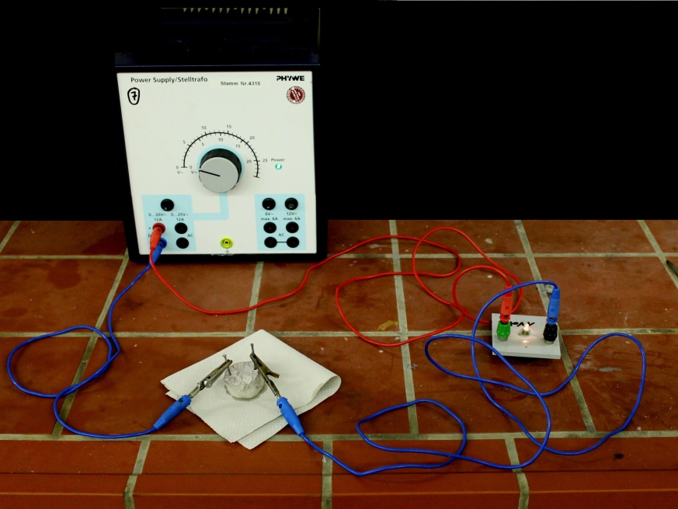
Abbildung 5: Mit Natrium geschlossener Stromkreis
Deutung: Natrium leitet, wie auch alle anderen Alkalimetalle, elektrischen Strom
Natrium wird in Ethanol gelöst und anschließend im Abwasser entsorgt.
Dieses Experiment eignet sich, um SuS eine weitere Eigenschaft der Alkalimetalle zu veranschaulichen.
Literatur: [1] L. Müller; M. La Torre, www.ph-ludwigsburg.de/html/2f-chem-s-01/download/Alkalimetalle (Zuletzt abgerufen am 14.08.2014, 15:03 Uhr)

